INFORME SOBRE EL TRANSPORTE MARÍTIMO
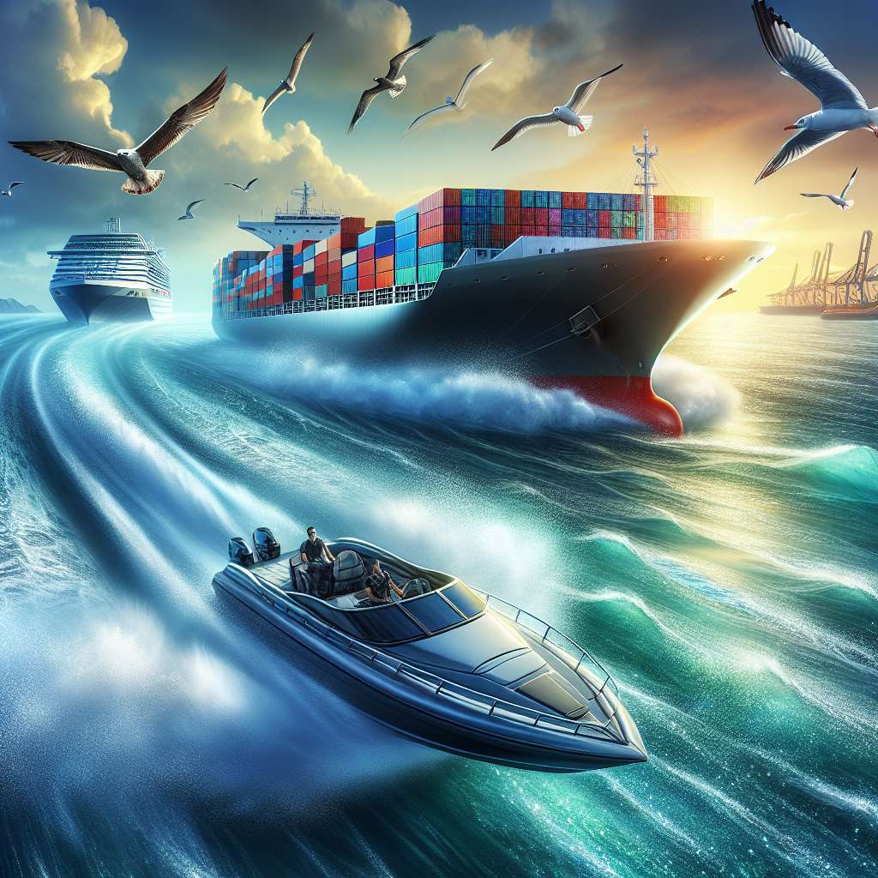
INFORME SOBRE EL TRANSPORTE MARÍTIMO
INTRODUCCIÓN
El transporte marítimo es considerado como uno de los medios más antiguos y eficientes para el comercio internacional de mercancías. A lo largo de la historia, el transporte marítimo ha sido utilizado para el intercambio de bienes entre diferentes países y continentes, facilitando el crecimiento económico y el desarrollo global. En este informe, se abordarán diferentes aspectos relacionados con el transporte marítimo, incluyendo su importancia, ventajas y desventajas, tipos de buques utilizados, infraestructura portuaria y aspectos medioambientales.
DESARROLLO
1. Importancia del transporte marítimo:
El transporte marítimo desempeña un papel fundamental en la economía mundial, ya que permite el flujo de mercancías a nivel internacional de manera eficiente y rentable. Entre las razones de su importancia destacan:
- Capacidad de carga: Los buques pueden transportar grandes volúmenes de mercancías, lo que les permite satisfacer la alta demanda de importaciones y exportaciones.
- Conectividad global: El transporte marítimo enlaza diferentes regiones y continentes, proporcionando un acceso efectivo a mercados internacionales.
- Menor costo: A menudo, el transporte marítimo es más económico en comparación con otros medios de transporte, como el aéreo o el terrestre.
2. Ventajas y desventajas del transporte marítimo:
El transporte marítimo presenta una serie de ventajas y desventajas que deben ser consideradas:
Ventajas:
- Alta capacidad de carga.
- Menor costo en comparación con otros medios de transporte.
- Flexibilidad en términos de carga y tamaño de los buques.
- Menor impacto ambiental en comparación con otros modos de transporte.
Desventajas:
- Mayor tiempo de tránsito en comparación con el transporte aéreo.
- Mayor dependencia de las condiciones climáticas y marítimas.
- Riesgo de piratería y robo de mercancías en algunas rutas.
3. Tipos de buques utilizados en el transporte marítimo:
Existen diferentes tipos de buques utilizados en el transporte marítimo, cada uno diseñado para satisfacer necesidades específicas en términos de tipo de carga, capacidad y rutas de navegación. Algunos ejemplos son:
- Portacontenedores: Diseñados para transportar contenedores de diferentes tamaños y formas.
- Cisternas: Utilizadas para transportar líquidos a granel, como petróleo o químicos.
- Graneleros: Especializados en el transporte de carga a granel, como minerales, cereales o carbón.
- Ro-ro: Bucques donde las mercancías se conducen rodando, como vehículos o maquinaria pesada.
4. Infraestructura portuaria:
Los puertos marítimos juegan un papel fundamental en el transporte marítimo, ya que son las principales terminales para las operaciones de carga y descarga de mercancías. Dependiendo de la ubicación y recursos disponibles, los puertos pueden ofrecer diferentes servicios, como depósitos, grúas, áreas de almacenamiento y servicio aduanero. Algunos de los puertos más importantes del mundo son: Shanghai (China), Singapur, Rotterdam (Países Bajos) y Los Ángeles (Estados Unidos).
5. Aspectos medioambientales:
El transporte marítimo, aunque considerado como uno de los medios de transporte más ecológicos, también tiene un impacto en el medio ambiente. Algunos de los aspectos medioambientales relacionados con el transporte marítimo incluyen:
- Emisiones de gases de efecto invernadero: Los buques emiten grandes cantidades de CO2, contribuyendo al calentamiento global.
- Derrames de petróleo: Los accidentes pueden resultar en derrames de petróleo que tienen un impacto significativo en los ecosistemas marinos.
- Ruido submarino: El ruido producido por los buques puede tener efectos negativos en la fauna marina, incluyendo la interrupción de las rutas de migración y la comunicación entre las especies.
CONCLUSIÓN
El transporte marítimo continúa siendo una de las principales opciones para el comercio internacional de mercancías. Su importancia radica en su capacidad de carga, conectividad global y menores costos en comparación con otros medios de transporte. Sin embargo, también es necesario tener en cuenta las desventajas y los impactos ambientales asociados. En el futuro, se espera que el transporte marítimo siga evolucionando y adaptándose a los cambios tecnológicos y medioambientales.
BIBLIOGRAFÍA
- Lowe, S. (2014). Maritime Shipping and Climate Change. Springer.
- Notteboom, T., & Pallis, A. (2011). The relationship between seaports and the intermodal hinterland in light of global supply chains. Handbook of maritime economics and business, 135-157.
- Stopford, M. (2009). Maritime economics. Routledge.
- International Association of Ports and Harbors (IAPH). (2022). Recuperado de https://www.iaphworldports.org/

